Einladung zu Eisstockwerfen

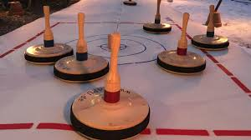

Am Donnerstag, 05. Februar 2026 steht Eisstock werfen anstelle des Turnens auf unserer Agenda.

Treffpunkt ist um 17:45 Uhr in der Aquarena Herzogenbuchsee, damit wir pünktlich um 18:00 Uhr starten können.

Anschließend gibt es ein Apéro-Plättli im Aquarena-Chalet.

Damit wir besser planen können, bitten wir euch, euch bis spätestens
18. Januar 2026 anzumelden.

Wir hoffen auf eine rege Beteiligung und wünschen immer alles Guete.

